Tüketici Kredileri ve Konut Kredileri

Mart 2019

Tüketici kredisi ve konut kredisi kullanan toplam kişi sayısı 19 milyon 373 bin kişi, kredi miktarı ise 377 milyar TL olarak gerçekleşmiştir.

Kullandırılan Miktar ve Kişi Sayısı

Ocak-Mart 2019 döneminde 2,7 milyon kişiye, 45 milyar TL tutarında tüketici kredisi ve konut kredisi kullandırılmıştır. Kredi kullanan kişi sayısı bir önceki yılın aynı dönemine göre yüzde 4, kredi miktarı ise yüzde 12 oranında azalmıştır. Böylece 2019 yılının ilk çeyreği itibariyle son bir yılda toplam 9,5 milyon kişiye 156 milyar TL tutarında tüketici ve konut kredisi kullandırılmıştır.

Kullandırılan Kredi Miktarı ve Kişi Sayısı (Dönemsel)

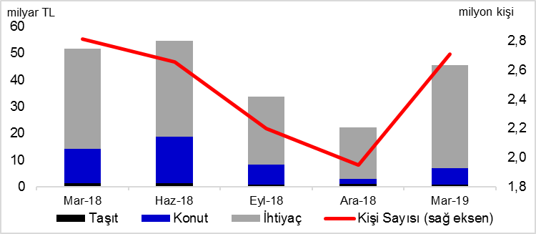

Ocak-Mart 2019 dönemi sonu itibariyle tüketici kredileri ve konut kredileri bakiyesi 377 milyar TL, kredi kullanan toplam kişi sayısı ise 19 milyon 373 bin’dir. Toplam kişi sayısı bir önceki yılın aynı dönemine göre yüzde 8, bir önceki çeyreğe göre ise yüzde 3 oranında azalmıştır. Tüketici kredisi ve konut kredileri bakiyesi bir önceki yılın aynı dönemine göre yüzde 2 küçülürken, bir önceki üç aylık döneme göre ise yüzde 1 oranında büyümüştür.

Kullandırılan Kredi Miktarı ve Kişi Sayısı (Bakiye)

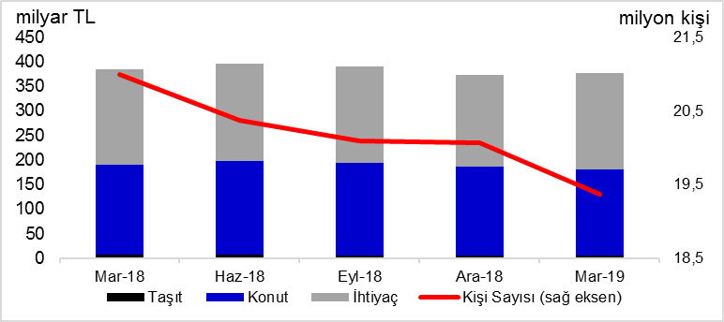
* 3 aylık dönem sonunda tüketici kredisi ve konut kredisi bakiyesi = Dönem başı değeri + dönem içinde kullandırılan kredi - dönem içinde geri ödemesi yapılan kredi
Bakiyeler itibariyle bakıldığında, bir önceki yılın aynı üç aylık dönemine göre taşıt kredileri yüzde 18, konut kredileri yüzde 5 azalırken, ihtiyaç kredileri ise yüzde 1 oranında artmıştır.

Mal ve Hizmet Gruplarına Göre Dağılım

Ocak-Mart 2019 döneminde ihtiyaç kredileri yüzde 85 ile en büyük paya sahiptir. Bunu sırasıyla, yüzde 13 ve yüzde 2 pay ile konut ve taşıt kredileri izlemektedir. Aynı dönemde 2,6 milyon kişi yaklaşık 39 milyar TL tutarında ihtiyaç kredisi, 42 bin kişi yaklaşık 6 milyar TL tutarında konut kredisi ve 15 bin kişi yaklaşık 1 milyar TL tutarında taşıt kredisi kullanmıştır.

Bir önceki yılın aynı dönemine göre ihtiyaç kredileri yüzde 3 oranında artarken, taşıt kredileri yüzde 34 oranında, konut kredileri yüzde 53 oranında azalmıştır.

Mal ve Hizmet Gruplarına Göre Dağılım (milyar TL, yüzde)

Akım Bakiye

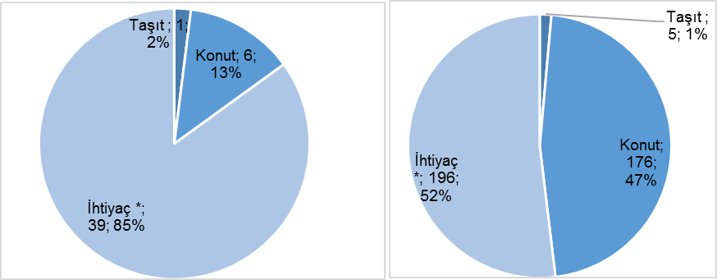
*Dayanıklı tüketim malları, mesleki amaç, eğitim, tatil, gıda, giyim vb. amaçlar için kullanılan krediler.

Ocak-Mart 2019 dönemi içinde kullananlar bazında ortalama bireysel kredi yaklaşık 17 bin TL’dir. Bu büyüklük konut kredilerinde 140 bin TL, ihtiyaç kredilerinde 15 bin TL ve taşıt kredilerinde 58 bin TL olmuştur.

Mal ve Hizmet Gruplarına Göre Kişi Başı Ortalama Tüketici Kredileri ve Konut Kredileri (bin TL)
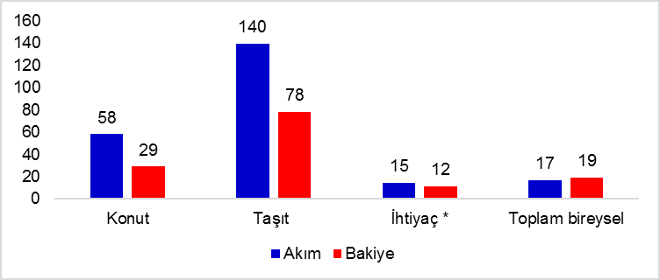
* Dayanıklı tüketim malları, mesleki amaç, eğitim, tatil, gıda, giyim vb. amaçlar için kullanılan krediler.

Ocak-Mart 2019 dönemi sonundaki bakiye verilerine göre ortalama bireysel kredi miktarı 19 bin TL’dir. Bu miktar konut kredilerinde 78 bin TL, ihtiyaç kredilerinde 12 bin TL ve taşıt kredilerinde 29 bin TL’dir.

Vade Dağılımı

Ocak-Mart 2019 dönemi içinde kullandırılan tüketici kredileri ve konut kredilerinde yüzde 30 pay ile en fazla tercih edilen vade dilimi 25-36 aydır. Bunu yüzde 21 pay ile 49-72 ay ve yüzde 13 pay ile 19-24 ay vade dilimleri izlemiştir.

Takipteki Tüketici Kredileri ve Konut Kredileri

Ocak-Mart 2019 dönemi itibariyle 12 milyar TL olan takipteki krediler (idari+kanuni), tüketici kredileri ve konut kredileri toplamının yüzde 3,3’ünü oluşturmuştur.

Takipteki Kredilerin Bakiye Miktara Oranı (yüzde)
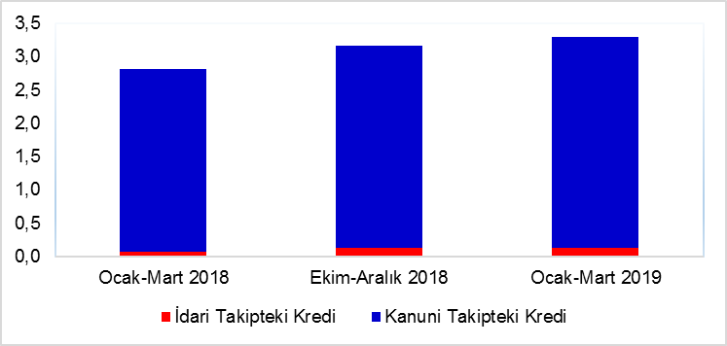

Ocak-Mart 2019 döneminde kullandırılan tüketici kredileri ve konut kredilerinden kanuni takibe alınan kredi miktarı, bir önceki yılın aynı dönemine göre yüzde 39 oranında azalarak 466 milyon TL olmuştur. Söz konusu kredilerin yüzde 1’ini taşıt, yüzde 11’ini konut, yüzde 88’ini ihtiyaç kredileri oluşturmuştur.

----------------------------------------------------------------
Önemli Not: Bu raporda yer alan istatistikler, Haziran 2013 dönemi itibariyle 36, Aralık 2013 dönemi itibariyle 34, Aralık 2013’den Mart 2014 dönemine kadar 33, Haziran 2014’ten Aralık 2014’e kadar 34, Mart 2015’ten Mart 2017’ye kadar 33, Haziran 2017 dönemi itibariyle 32 Türkiye Bankalar Birliği üyesi olan ve tüketici kredisi ve konut kredisi kullandıran banka verisinden oluşmuştur. Raporda yer alan istatistikler “Bankalarca Kamuya Açıklanacak Finansal Tablolar ile Bunlara İlişkin Açıklama ve Dipnotlar Hakkında Tebliğ”deki değişikliğe paralel olarak yayınlanmaktadır. Söz konusu Tebliğ kapsamında yayınlanan tüketici kredileri ve konut kredileri toplu sonuçları ile bu raporun toplulaştırılmış bakiye sonuçları arasında farklar bulunmaktadır. Bu fark bazı bankaların reeskontlarını henüz dağıtamamış olmasından kaynaklanmaktadır. Ayrıca, bu rapordaki bilgiler gerçek kişilerce kullanılan ve ticari amaçlı olmayan bireysel kredileri kapsamakta olup bireysel kredi kartları, personel kredi kartları ve kredili mevduat hesaplarını içermemektedir. Bazı bankaların, ilgili tebliğe göre hazırladıkları tüketici kredileri bilgileri kredili mevduat hesaplarını içermektedir; bu nedenle, bu raporda yer alan tüketici kredileri ve konut kredileri bilgileri ile bu konuda da farklılıklar oluşmaktadır. Kişi sayılarında herhangi bir tekilleştirme işlemi yapılmamaktadır.

Mevduat bankaları ile kalkınma ve yatırım bankalarını kapsamaktadır.

